江西省南昌二中2012—2013学年度上学期第二次月考
高三生物试题
命题人：付晓华 严 欢 段建媛 审题人：何 云 刘永刚 赵宇洁

本试题卷分Ⅰ（选择题）和Ⅱ（非选择题）两部分。满分300分，考试时间150分钟。
以下数据可供做题时参考：
相对原子质量： H 1 C 12 N 14 O 16 Na 23 S 32 Cl 35.5 Br 80 I 127
Cu 64 Mn 55

第Ⅰ卷 （选择题，每小题6分，共126分)
一、选择题（本题共13题，在每小题给出的四个选项中，只有一项符合题目的要求）
1.若要观察DNA和RNA在细胞中的分布，下列四组材料或用具中全部需要的一组是( )
A.显微镜、盐酸和蒸馏水
B.吡罗红甲基绿染色剂和蔗糖溶液
C.口腔上皮细胞、盐酸和龙胆紫
D.健那绿、酒精灯和生理盐水
2.用打孔器将菠菜叶打出小圆片10片，投入到盛有1毫升amol/L蔗糖溶液的试管中，
放置30分钟，在溶液中加入少量的甲烯蓝粉末，用毛细管从试管中吸取蓝色溶液，然
后插入到盛有10毫升amol/L蔗糖溶液的试管中，缓缓放出一小滴蓝色溶液,保持毛细
管静止不动,观察到蓝色小液滴向上移动,下列分析不正确的有( )
A.叶片投入到蔗糖溶液前叶片细胞的细胞液浓度小于amol/L
B.蓝色小液滴向上移动是由于叶片细胞失水导致溶液浓度降低所致
C.蓝色小液滴的浓度小于amol/L
D.在高于amol/L的范围内设置浓度梯度进行实验可测定菠菜叶片细胞细胞液浓度
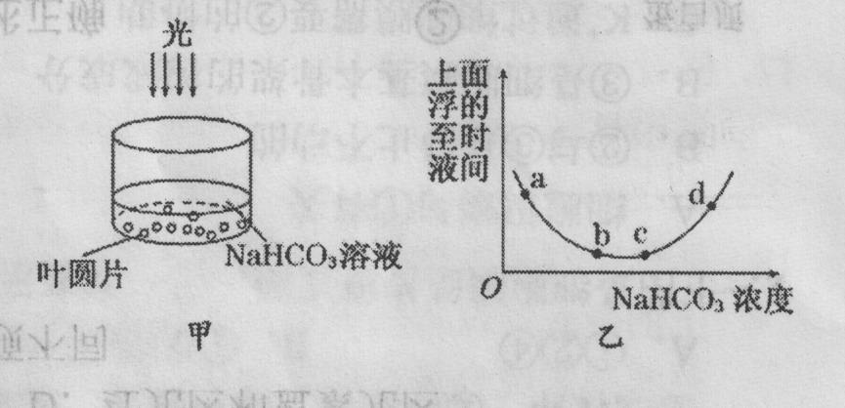
3.甲图为研究光合作用的实验装置。用打孔器在某植物的叶片上打出多个叶圆片，再用气
泵抽出气体直至叶片沉入水底,然后将等量的叶圆片转至含有不同浓度的NaHCO₃溶液
中，给予一定的光照，测量每个玻璃皿中
叶圆片上浮至液面所用的平均时间（见图
乙）,以研究光合作用速率与NaHCO₃溶液
浓度的关系。有关分析正确的( )
A.在ab段，随着NaHCO₃溶液浓度的增
加,光合作用速率逐渐减小
B.在bc段,单独增加光照或温度或
NaHCO₃溶液浓度,都可以缩短叶圆片
上浮的时间
C.在c点以后，因NaHCO₃溶液浓度过高，
使叶肉细胞失水而导致代谢水平下降
D.因NaHCO₃溶液中不含氧气，所以整个实验过程中叶圆片不能进行呼吸作用
4.研究表明，细胞分裂时染色质高度螺旋化，缩短变粗，成为染色体，是因为此时细胞中
合成了相关诱导物质。将分裂期细胞的细胞质显微注入到分裂间期细胞中，在光学显
微镜下不可能观察到的结果是( )
A.呈染色质形态，每条染色体包含着两条并列着的姐妹染色单体
B.呈染色体状态，每条染色体包含着两条并列着的姐妹染色单体
C.呈染色体状态，每条染色体不含染色单体
D.呈染色体形态，染色体散乱排列在细胞核中
5.下列有关细胞的叙述，正确的是( )
A.差速离心法可用于分离各种细胞器，不可用于制备细胞膜
B.酵母菌细胞产生酒精过程中有[H]的产生和消耗
C.糖原是多糖，等质量的糖原和脂肪氧化分解时释放的能量相等
D.紫色洋葱内表皮几乎无色，不能用于观察质壁分离和复原及DNA和RNA在细胞中分
布的实验
6.TBT的类似物三甲基锡可以抑制三磷酸腺苷酶(促进ATP的水解)的活性，从而影响细胞
内能量的直接供应。一般情况下，植物细胞内受此影响的场所是( )
A.所有发生放能反应的部位 B.仅在叶绿体和细胞质基质
C.仅在线粒体和叶绿体及细胞质基质 D.所有发生吸能反应的部位
29.（9分)一切生命活动都离不开细胞，每一个生物科学问题的答案都必须在细胞中寻找，请回答下列与细胞有关的问题：
(1)多细胞生物与外界进行物质和能量交换的是以 为基础的。
(2）科学家于19世纪建立了细胞学说，通过对动植物细胞的研究而揭示了________。
(3)下图示部分细胞结构和多种蛋白质，请分析回答以下问题：
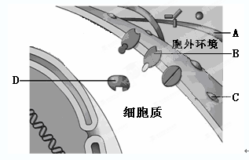
①该图不能表示原核细胞的理由是
_____________________。
②B蛋白参与的物质跨膜运输方式可能是_____.
③D蛋白具有催化功能，它与无机催化剂相比，催化效率更高的原因是__________。
④ABCD四种蛋白质结构不同的直接原因是___________________。
⑤在细胞中能形成囊泡的膜结构有(填名称结构)________。
（4）在做脂肪鉴定时制作花生子叶的临时装片过程中，滴加的试剂的先后顺序为___。

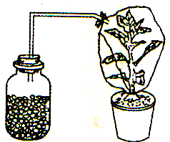
30．I．（5分）下图为种子进行呼吸作用及植物进行光合作用的实验装置。瓶内是潮湿的将要萌发的种子，密封完好的塑料罩内是生长旺盛的绿色植物。
(1)实验开始，将装置从20℃阴凉处移到30℃温暖处(光照强度及光合作用酶活性不变)，植物的光合作用强度会增强，其主要原因是_________________
(2)如果将瓶内的玻璃管口堵塞，种子的呼吸作用和植物的光合作用均将___________________（填“增强”或“减弱”）， 原因是___________________。
II．（7分）某小组在“探究环境条件对叶绿素形成的影响”的活动中，作出的假设是：光照能影响叶绿素的形成，据此假设该小组设计了如下实验方案：
 | 甲组 | 乙组
环境条件 | 阴暗、低温 | 光照充足、适宜温度
实验材料 | 同样多株韭苗 | 同样多株蒜苗
处理方法 | 将甲、乙两组植物栽种在各自环境中一段时间
(1)全班同学们讨论认为：按上述实验，并不能对“光照能影响叶绿素的形成”的假设进行探究。因为该实验方案中自变量有_______________个。分别是___________________ 。
(2)请根据“光照能影响叶绿索的形成”的假设写出你的实验方案：
①环境条件的设计：甲组___________________。乙组___________________
②实验材料选择：___________________ 。
(3)请写出支持假设的实验结果预期：甲组植株___________________；
乙组植株：___________________。

31．(10分)实验是生命科学十分重要的发现和论证方法，实验方法的正确与否，直接影响到实验的结果和结论。请根据题意回答有关实验问题。
(1)在“观察植物细胞有丝分裂”实验中，甲、乙、丙三位同学取洋葱根尖后进行了如下操作。(表中“+”表示该步骤正常操作，“—”表示该步骤未操作)
学 生 | 步 骤
学 生 | 解 离 | 漂 洗 | 染 色 | 压 片 | 镜检
甲 | + | — | + | + | +
乙 | — | + | + | + | +
丙 | + | + | + | + | +
观察其中一个装片，发现根尖各细胞中染色体未着上颜色或着色很浅，无法看清，这个装片最可能由 同学制作。染色体染色不理想的主要原因是 。实验过程中解离的目的是 。
时间（h）
DNA（pg/细胞）
每个细胞中的DNA含量变化
2
6
10
14
18
22
26
A
BA
CA
DA
EA
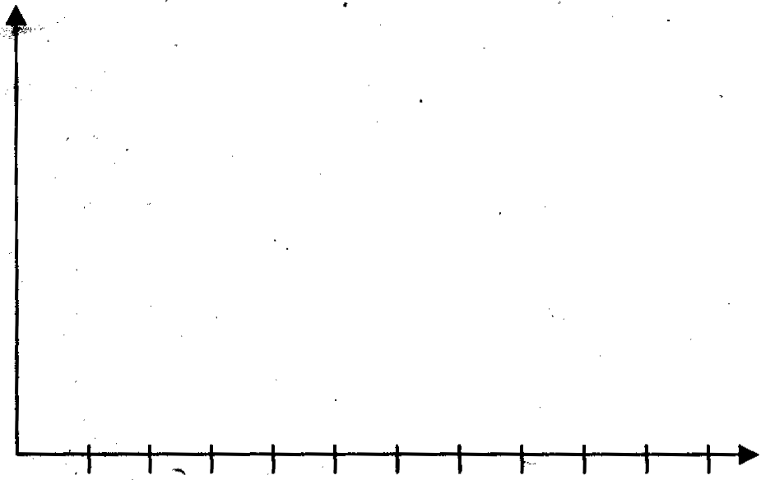
(2)右图为人工培养的肝细胞中DNA含量随时间变化的曲线，由图分析该细胞的一个细胞周期为 小时，请根据此图在答题纸上绘出在一个细胞周期中每条染色体上的DNA分子随时间的关系坐标图。

(3)用新鲜的菠菜为材料提取叶绿体的色素，但得到的色素滤液的颜色较浅。可能的原因有（写两条） 。

32．(8分)生命活动所需能量的最终来源是太阳能，下图表示太阳能被固定后在生物体内的转化途径，其中①一⑥表示生理过程。请据图回答问题：
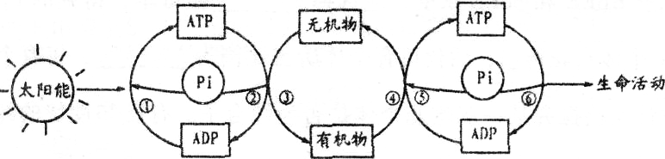

(1)将太阳能固定在植物体内的生理作用是图中的____ (填数字)，写出与④过程密切相关的生理活动有关的总反应式 。
(2)CO₂参与③过程时首先与五碳化合物结合形成__ __，在外界条件稳定时，这两类物质在叶绿体内的含量保持相对平衡，请列举两种能暂时打破这种平衡的主要外界因素：__ _ _。
(3)如果某叶肉细胞既不释放氧气，也不吸收氧气，此时细胞中能产生ATP的场所有___ _。
(4)硝化细菌完成③过程所需的能量来源于__ _ _。蓝藻能进行③过程，是因为其细胞内含有 。写出在衣藻内涉及①②③过程的总反应式 。

南昌二中2011—2012学年度上学期第二次月考

班级 __ 考场号 __ 座位号 __ 姓名______________
装 订 线 内 不 要 答 题
装订线◆◆◆◆◆◆◆

高三理综试题 生物答题卷
一 选择题(每题6分,36分)
题号 | 1 | 2 | 3 | 4 | 5 | 6
答案
二 非选择题
29.（9分）(1)
（２）
(3) ①
②
③
④
⑤
(4))
30．（12分）
I（5分）（1）

（2）

II．（7分）（1）
（2）①甲组：
乙组：
②
（3）
31（10分）
（1）

（2）

（3）

32．（8分）(1)
(2)
(3)
（4）

40(15分)(1)

(2)

(3) （4）
(5)
南昌二中2012—2013学年度上学期第二次月考
高三理综生物参考答案
ADCABD
29.（除标注外，每空1分，9分）
(1)细胞代谢（２）细胞的统一性和生物体结构的统一性 (3) ①有以核膜为界限的细胞核 ②主动运输或协助扩散(2分) ③降低活化能更加显著
④氨基酸的种类、数目、排列顺序不同，以及肽链的空间结构不同 ⑤细胞膜 内质网 高尔基体
(4))苏丹Ⅲ染液 50%的酒精 蒸馏水
30．（12分）I（5分）（1）由于温度升高，瓶内种子的呼吸作用强度增强。使得二氧化碳浓度加大，这种物质扩散到塑料罩内后，植物的光合作用强度会增强。（2分）
（2）减弱（1分） 缺氧导致种子的呼吸作用减弱，二氧化碳减少导致植物的光合作用减弱（2分）
II．（每空1分，7分）（1）3个 温度、光照、材料 （韭苗与蒜苗）
（2）①甲组：阴暗，适宜温度（温暖的地方） 乙组：光照充足，适宜温度（温暖的地方） ②两组均选同样多的韭苗或同样多的蒜苗 （3）变黄（叶绿素较少） 变绿（叶绿素较多）
31（10分）
（1） 甲 没有漂洗去根尖中残留的解离液成分 使组织细胞相互分离开（每空1分）
（2）20（2分）
（3分）

（3）未加二氧化硅，研磨不充分；加入的丙酮或已醇量过多（2分）
32．（8分）(1)①②③（1分）； C₆H₁₂O₆+6O₂+6H₂O6CO₂+12H₂O+能量 （1分）
(2)三碳化合物(C_{3，}) （1分） 光照强度和C0_{2：}浓度 （1分）
(3)叶绿体、线粒体、细胞质基质 （1分）
（4）体外无机物氧化分解所释放的化学能（1分）叶绿素与藻蓝素（1分）
CO₂+H₂O (CH₂O)+O₂（1分）
40(1)人们所需要的 表达载体 受体细胞的DNA 转基因生物(每空1分)
(2)基因表达载体的构建 目的基因进入受体细胞内,并且在受体细胞内维持稳定和表达的过程(每空2分)
(3)农杆菌转化法 基因枪法 花粉管通道法(每空1分)
（4）目的基因是否转录出了mRNA(1分) 分子杂交技术(2分)
(5)基因治疗(1分)

